Міністерство освіти і науки України
Національний технічний університет України
«Київський політехнічний інститут ім. І. Сікорського»
Кафедра інженерії програмного забезпечення в енергетиці

Розробка п. 1 - 10 курсової роботи
з курсу: «Основи Веб-програмування. Курсова робота»

Виконав:
студент 2-го курсу,
групи ТВ-41
Дударчук Максим Віталійович
Посилання на GitHub репозиторій
Дата здачі: 11.03.2026

Перевірив:
Недашківський О.Л.
Київ 2026

Створення діаграм компонентів, взаємодії та класів веб-додатку.
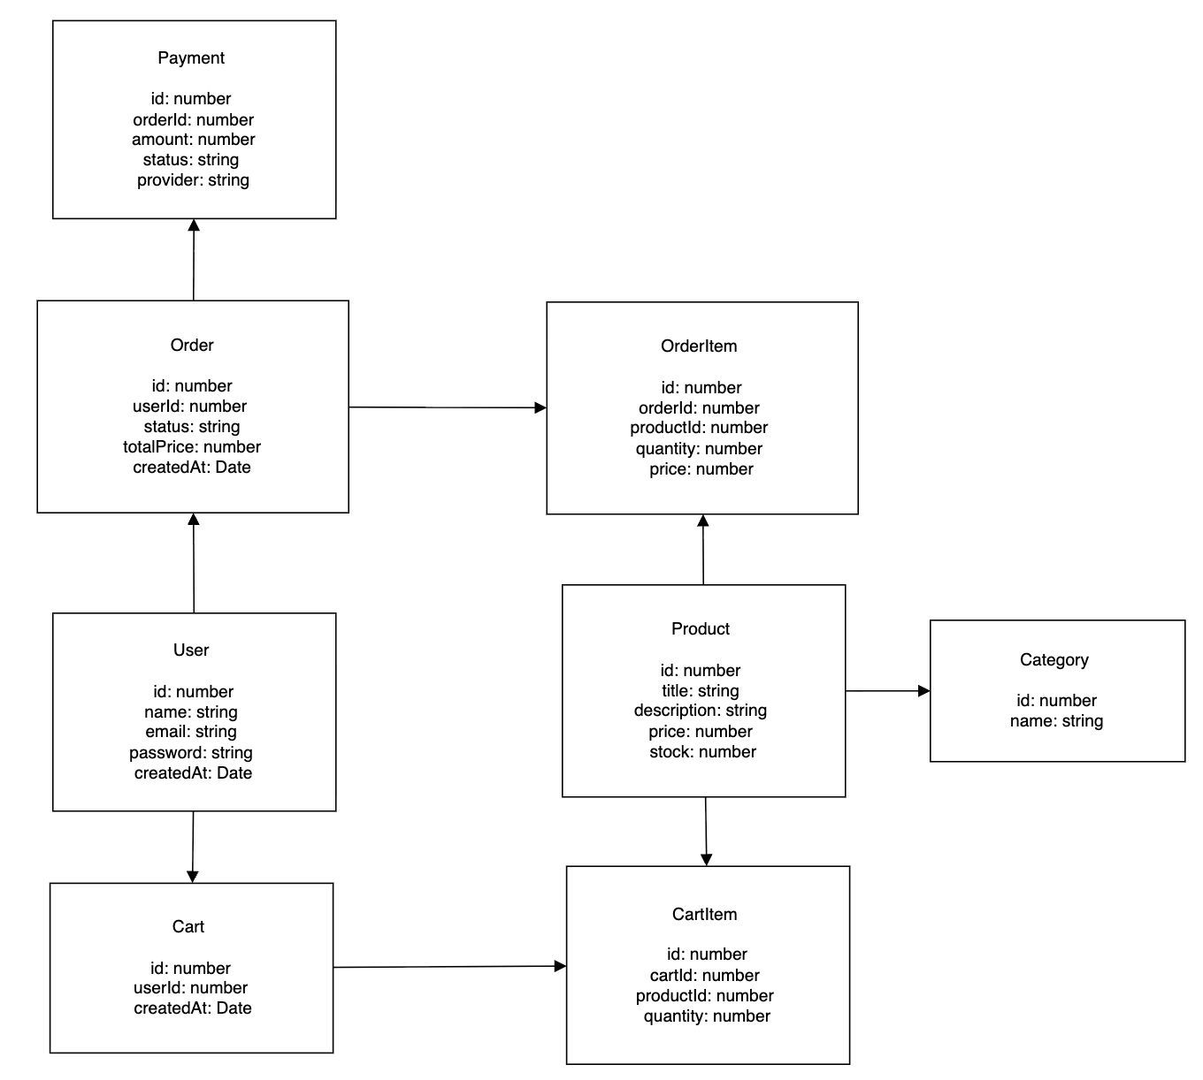
Рисунок 1. Діаграма класів

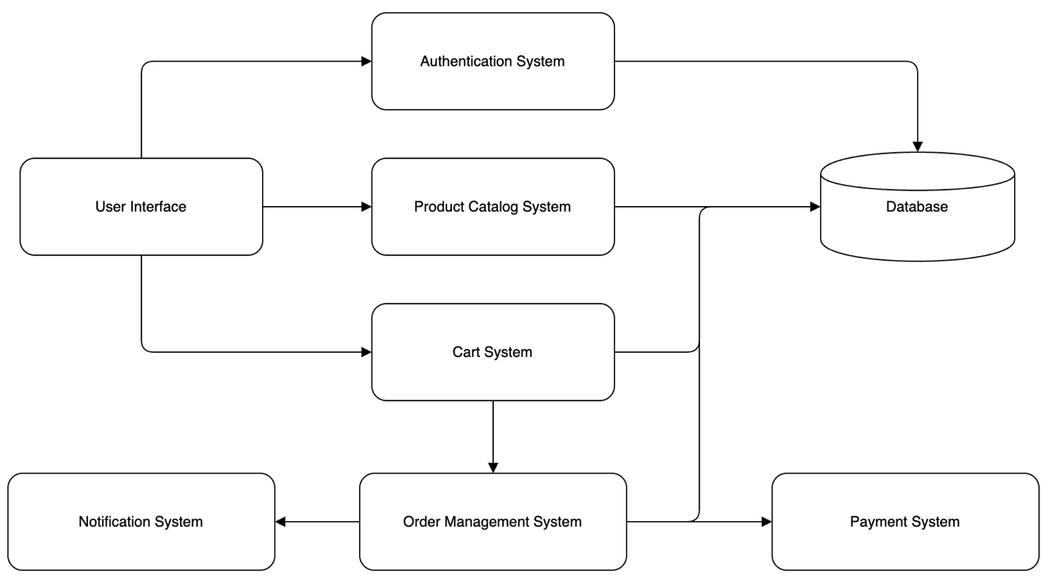
Рисунок 2. Діаграма компонентів

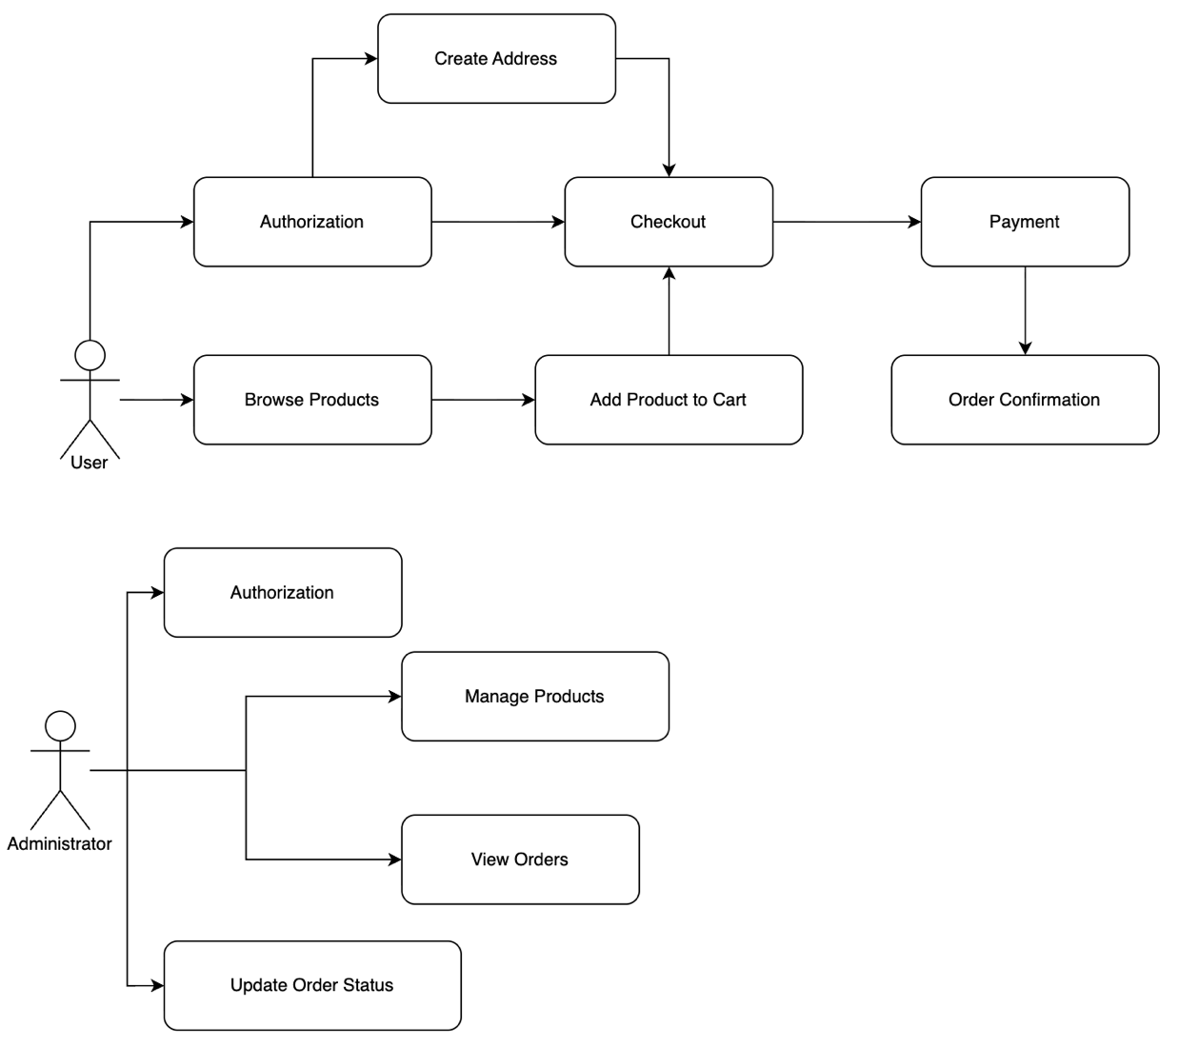
Рисунок 3. Діаграма діяльності

Проектування структури меню з урахуванням потреб користувача
Рисунок 4. Меню (Desktop)

В верхній частині кожної сторінки буде розміщене меню. Весь контент на сторінці разом з меню буде мати відступи від країв справа і зліва для кращого сприйняття сторінки. Зліва в меню буде логотип магазину, по середині навігація між сторінками сайту. А з правої частини будуть кнопки пошуку, акаунту користувача і корзини з лічильником товару всередині. Пошук буде виїжджати в смузі меню. Кнопка з акаунтом користувача буде відправляти на окрему сторінку, а кошик буде виїжджати з правої частини екрану затемнюючи фон.
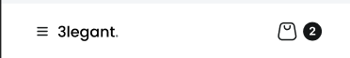
Рисунок 5. Меню (Mobile)

У мобільній версії всі елементи окрім логотипу і корзини з лічильником будуть ховатися в окреме бокове меню. Відкриватиметься воно при нажиманні на кнопку з трьома смугами (рисунок 5). Підчас відкривання розширене мобільне меню виїжджатиме з лівої сторони і затемнюватиме фон (рисунок 6).
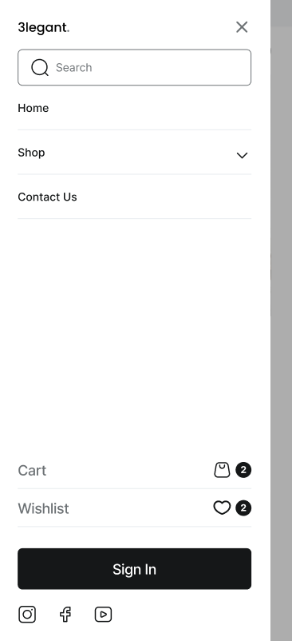
Рисунок 6. Розширене бокове меню

В розширеному меню буде знаходитися пошук, навігація, корзина, посилання на сторінку з списком вподобань, кнопка яка залежно від того чи авторизований користувач буде направляти на сторінку авторизації або в особистий кабінет.

Розміщення та стилізація елементів інтерфейсу

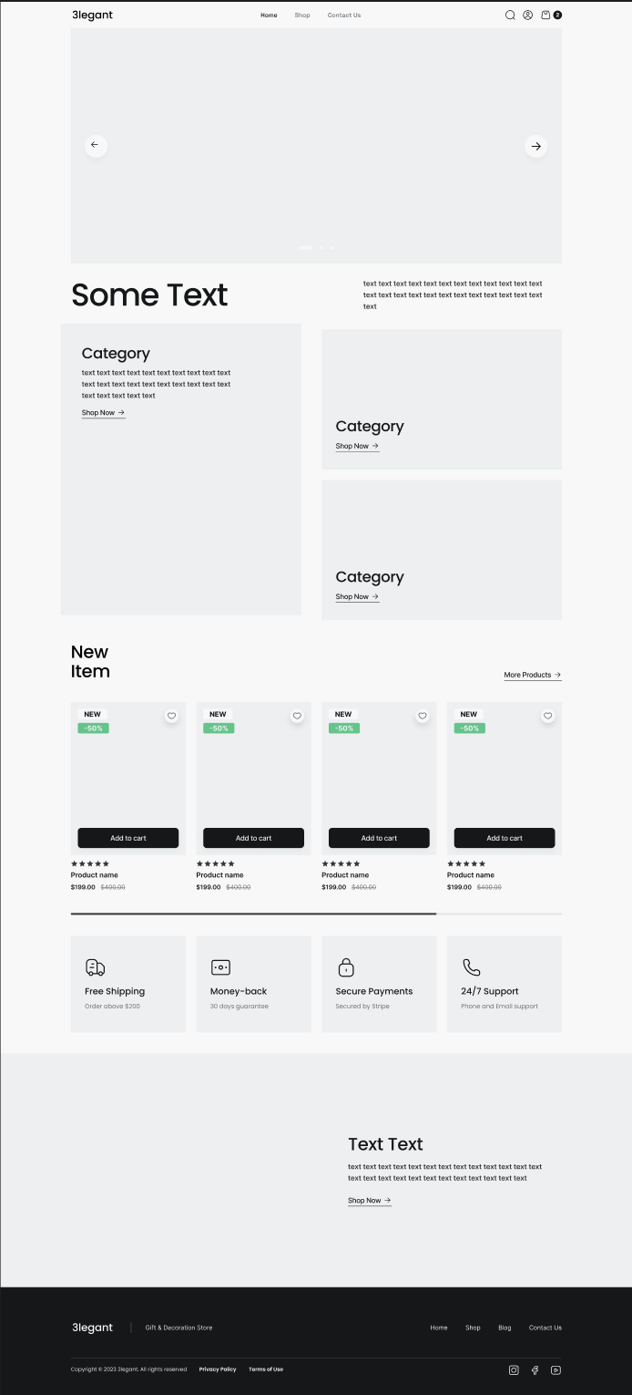
Рисунок 7. Головна сторінка

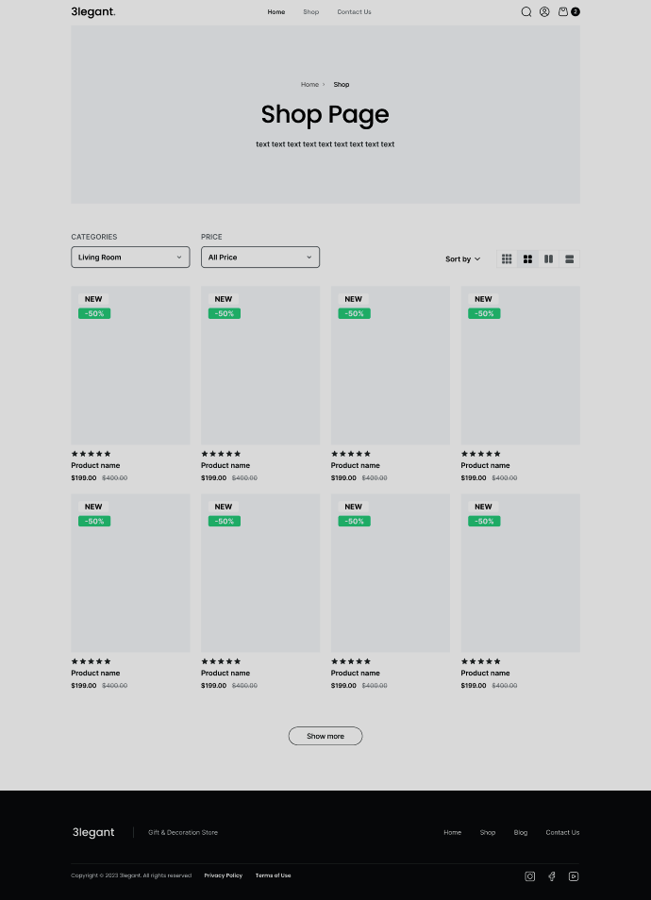
Рисунок 8. Сторінка покупок

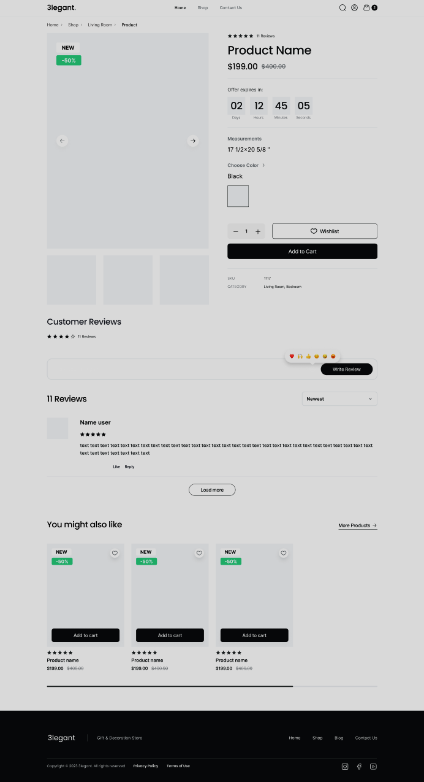
Рисунок 9. Сторінка товару

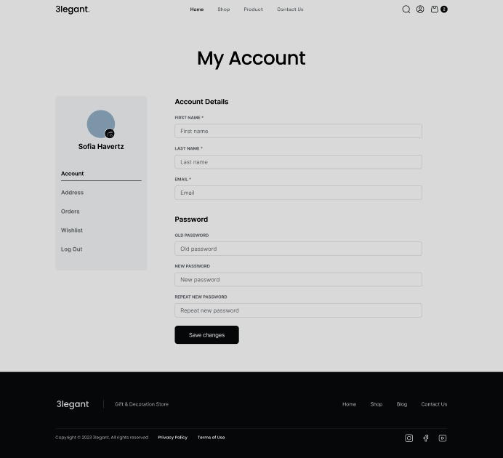
Рисунок 10. Сторінка акаунту користувача

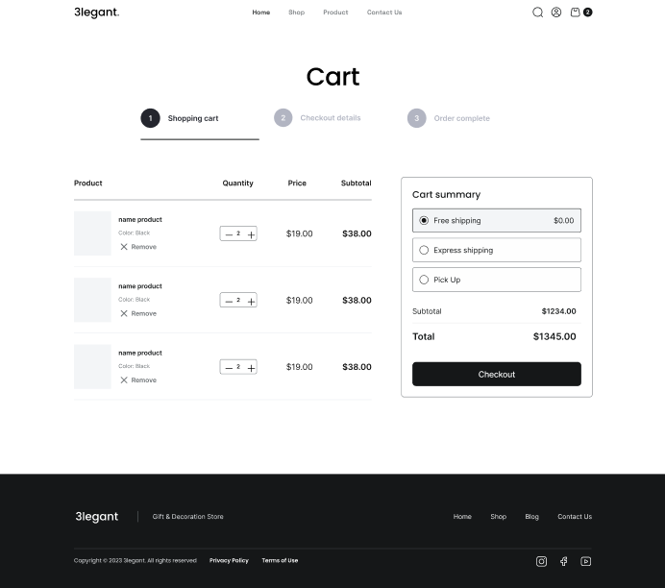
Рисунок 10. Сторінка кошику

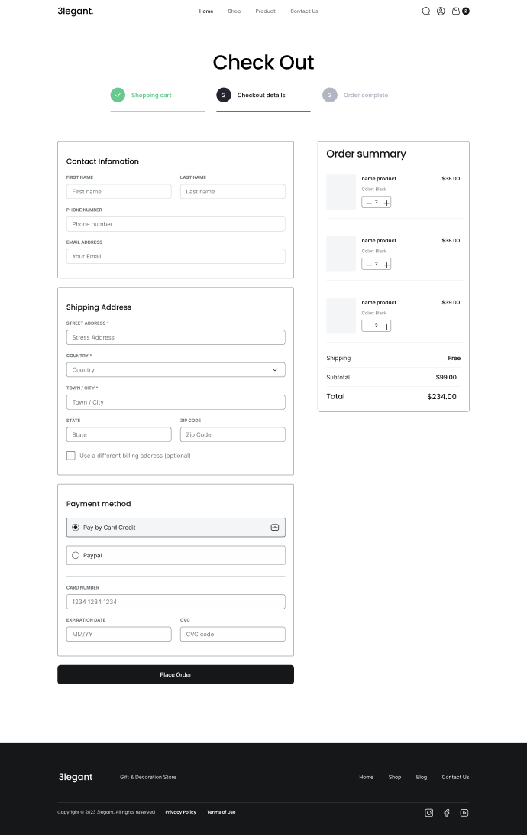
Рисунок 11. Сторінка оформлення замовлення

Детальніше дизайн можна переглянути в figma.

Проектування та реалізація моделей даних для збереження інформації

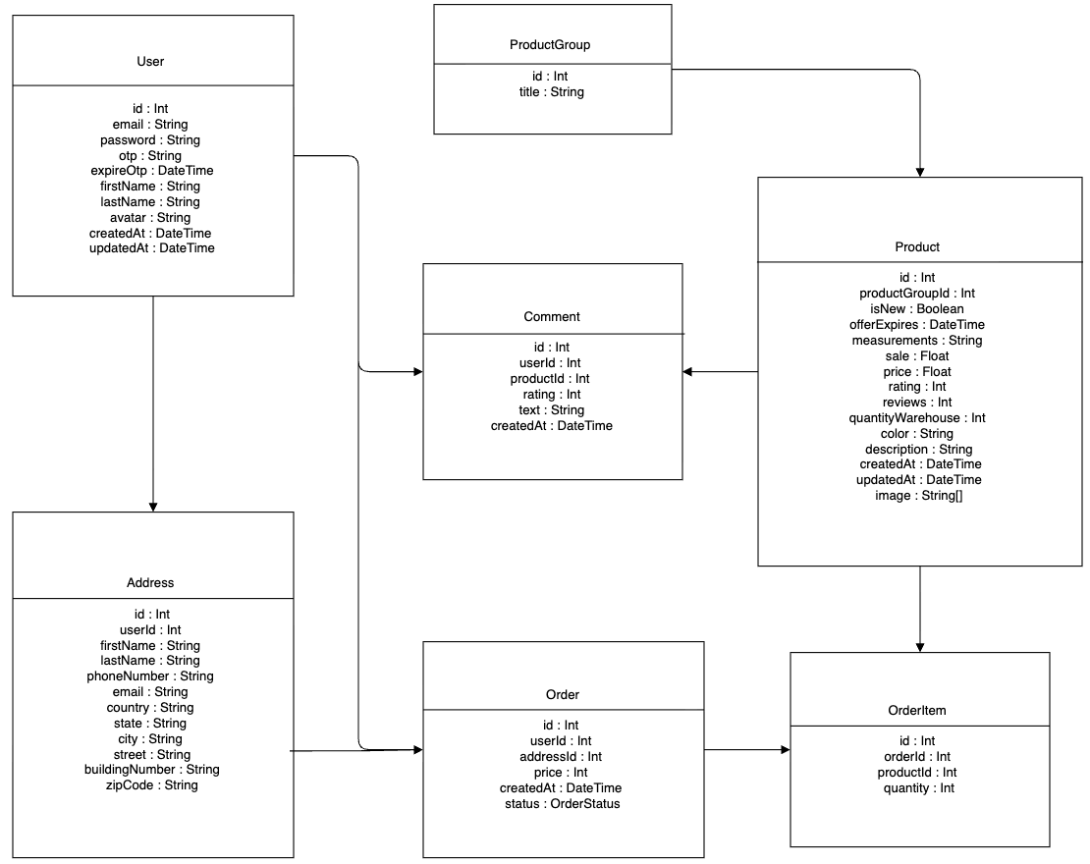
Рисунок 12. ER діаграма

Розробка механізмів отримання та оновлення даних

У межах курсового проєкту реалізовано серверні механізми отримання та оновлення даних у форматі REST API на базі NestJS з використанням Prisma ORM і PostgreSQL. Обмін даними виконується через HTTP-запити, а валідація вхідних параметрів забезпечується глобальним ValidationPipe (transform, whitelist, forbidNonWhitelisted), що підвищує надійність API та захищає від некоректних полів.

Основні механізми отримання даних:

Отримання каталогу товарів GET /products/cards з підтримкою фільтрації та пагінації (take, page, category, minPrice, maxPrice, groupId) і сортування (Top Rated, Low to High Price, High to Low Price, Newest Arrivals).

Пошук товарів GET /products/search за рядком запиту (world), із нормалізацією регістру та порівнянням ключових слів по назвах груп товарів.

Отримання даних для кошика GET /products/bag та вішліста GET /products/wishlist за масивом ids (CSV у query-параметрі).

Отримання профілю користувача GET /user.

Отримання адрес користувача GET /address.

Основні механізми оновлення/створення даних:

Створення товару POST /products з multipart-завантаженням зображень (images), перевіркою MIME-типів (jpeg/png/webp), записом файлів у публічний каталог і подальшим оновленням поля image у БД.

Часткове оновлення профілю PATCH /user (ім’я/прізвище), а також зміна пароля через пару oldPassword/newPassword.

Оновлення аватара PUT /user/avatar із валідацією файлу та збереженням шляху в БД.

Створення адреси POST /address і оновлення адреси PUT /address.

В auth-модулі реалізовано оновлення даних для відновлення доступу: генерація OTP POST /auth/otp-code (запис OTP і часу життя) та скидання пароля POST /auth/reset-password.

Архітектурно логіка розділена на рівні:

Controller — прийом запиту, DTO, маршрути.

Service — бізнес-логіка (фільтрація, перетворення, валідація файлів, правила оновлення).

Repository — звернення до БД через Prisma.

Додатково реалізовано нормалізацію URL зображень: відносні шляхи з БД перетворюються на абсолютні (IMAGE_BASE_URL), що спрощує інтеграцію з фронтендом.

Таким чином, у проєкті реалізовано повний базовий цикл роботи з даними: прийом запиту, валідація, перетворення, читання/оновлення в БД, формування відповіді для клієнта. На поточному етапі модуль order має каркасну структуру та підготовлений до подальшої реалізації бізнес-операцій із замовленнями.

Розробка бази даних для збереження та отримання інформації

Для збереження та отримання даних у проєкті використано реляційну СУБД PostgreSQL та ORM-рівень Prisma. Такий підхід дозволив формалізувати структуру даних у schema.prisma, централізувати зв’язки між сутностями і забезпечити типобезпечний доступ до БД на сервері.

У межах проєкту реалізовано такі основні сутності:

User — дані користувача (email, пароль, ім’я, аватар, OTP, службові дати).

Product — товар (ціна, знижка, категорії, зображення, рейтинг, залишок, опис).

ProductGroup — група/модель товару, що об’єднує варіанти.

Address — адреси доставки користувачів.

Order — замовлення користувача зі статусом.

OrderItem — позиції замовлення (товар + кількість).

Comment — відгуки до товарів.

Ключові зв’язки БД:

один User має багато Address, Order, Comment;

один ProductGroup має багато Product;

один Order має багато OrderItem;

один Product може входити в багато OrderItem і мати багато Comment.

Реалізовані обмеження та типізація:

унікальність email через @unique в моделі User;

обов’язкові зовнішні ключі (userId, productGroupId, orderId, productId, addressId);

переліки Category і OrderStatus для контрольованих значень;

службові поля часу (createdAt, updatedAt) для відстеження змін;

використання map(...) для узгодження назв полів у БД зі стилем серверного коду.

Практичний доступ до БД організовано через PrismaService і репозиторії модулів (product, user, address), де виконуються запити на вибірку, створення та оновлення даних. Це розділяє бізнес-логіку і шар доступу до даних, спрощує супровід та подальше масштабування.

Інтеграція сторонніх сервісів в систему

У проєкті реалізовано інтеграцію сторонніх сервісів для підтримки ключових бізнес-процесів, насамперед підтвердження дій користувача через email та роботу з токенами автентифікації.

Основна інтеграція виконана з SMTP-поштовим сервісом:

Підключено модуль @nestjs-modules/mailer (MailerModule.forRoot(...)).

Параметри підключення (SMTP_HOST, SMTP_PORT, SMTP_USER, SMTP_PASS) винесені в змінні середовища.

Налаштовано шаблонізатор HandlebarsAdapter для формування листів.

Реалізовано MailService, який надсилає верифікаційний OTP-код користувачу.

Інтеграція в бізнес-логіку:

У AuthService реалізовано генерацію OTP (otp-generator) і виклик поштового сервісу для надсилання коду.

Механізм використовується в сценарії відновлення доступу (/auth/otp-code, /auth/reset-password).

Це забезпечує зовнішній канал комунікації із користувачем та підтвердження операцій без зміни інтерфейсу клієнта.

Додатково використані зовнішні технології платформи:

@nestjs/jwt і passport-jwt для токен-орієнтованої автентифікації.

bcrypt для криптографічного хешування паролів.

cookie-parser для роботи з httpOnly cookie, у яких зберігається access_token.

У структурі проєкту також підготовлено заготовки для розширення інтеграцій:

src/integrations/s3/s3.service.ts — майбутня інтеграція з AWS S3 для файлового сховища.

src/integrations/redis/redis.service.ts — майбутня інтеграція з Redis для кешування/швидкого доступу.

Отже, на поточному етапі основна зовнішня інтеграція (SMTP email) вже працює в прикладному сценарії автентифікації, а архітектура підготовлена до подальшого підключення хмарного сховища та кешу.

Створення серверної архітектури додатку

У межах курсового проєкту реалізовано серверну архітектуру вебдодатку за моделлю клієнт-сервер на базі NestJS (Node.js + TypeScript). Архітектура побудована як модульний моноліт із чітким розділенням відповідальностей між шарами застосунку.

Серверна частина має такі ключові характеристики:

запуск у режимі HTTPS із сертифікатами (server.key, server.cert);

підтримка CORS для фронтенду (https://localhost:3000);

примусове перенаправлення HTTP-запитів на HTTPS;

обробка cookie через cookie-parser;

глобальна валідація вхідних даних через ValidationPipe.

Модульна структура

Ядро застосунку (AppModule) агрегує функціональні модулі:

AuthModule — автентифікація, OTP, reset password;

UserModule — профіль та оновлення даних користувача;

ProductModule — каталог, пошук, кошик/wishlist, створення товарів;

AddressModule — адреси доставки;

OrderModule — каркас модуля замовлень;

MailModule — поштові інтеграції;

PrismaModule — доступ до БД.

Такий підхід спрощує масштабування системи: кожен домен ізольований у власному модулі та може розвиватися незалежно.

Багатошарова організація

У модулях використано стандартну трирівневу організацію:

Controller — прийом HTTP-запитів і повернення відповіді;

Service — бізнес-логіка та сценарії обробки;

Repository — прямий доступ до БД через Prisma.

Запити проходять через DTO-класи з валідацією (class-validator, class-transformer), що зменшує кількість помилок на рівні API й уніфікує формат даних.

Архітектура безпеки

Підсистема безпеки реалізована через:

JWT-токени (@nestjs/jwt);

passport-jwt стратегію;

JwtAuthGuard для захисту приватних маршрутів;

зберігання токена в httpOnly cookie (access_token);

хешування паролів через bcrypt.

Це забезпечує базовий рівень захищеної автентифікації та контроль доступу до персональних даних.

Архітектура зберігання даних і файлів

Робота з даними організована через PrismaService (ORM-шар) і PostgreSQL.

Для медіафайлів (аватари, зображення товарів) використано локальне файлове сховище в каталозі public, а в БД зберігаються шляхи до ресурсів. Додатково в сервісі товарів реалізовано формування повних URL зображень для фронтенду.

Підготовка до розширення

У проєкті закладено точки розширення архітектури:

заготовки інтеграцій із Redis (кеш) і S3 (зовнішнє сховище);

базовий каркас черги на BullMQ для асинхронних задач email;

каркас модуля Order для подальшої реалізації замовлень.

Отже, серверна архітектура побудована як структурований, модульний і розширюваний бекенд, придатний для подальшого розвитку функціоналу системи.

Реалізація обробки запитів та взаємодії з базою даних на сервері
В цьому розділі описано, як у проєкті реалізовано повний серверний цикл: прийом HTTP-запиту > валідація > авторизація > бізнес-логіка > звернення до БД > формування відповіді клієнту.

Загальна схема обробки запитів
Сервер побудовано на NestJS і структуровано за модульним підходом. Кожен модуль (auth, user, product, address, order) має:
- controller для прийому запитів;
- service для бізнес-логіки;
- repository (де реалізовано) для доступу до БД через Prisma.
Маршрут обробки виглядає так:
- Клієнт надсилає запит на REST endpoint.
- Controller приймає параметри (@Body, @Query, @UploadedFile(s)).
- ValidationPipe перевіряє DTO та автоматично трансформує типи.
- Для захищених endpoint спрацьовує JwtAuthGuard.
- Service виконує перевірки, перетворення, бізнес-правила.
- Repository виконує SQL-операції через Prisma.
- Повертається JSON-відповідь або HTTP-помилка (BadRequest, Unauthorized тощо).

Глобальна валідація вхідних даних
У main.ts підключено глобальний ValidationPipe з параметрами:
- transform: true — автоматичне перетворення типів;
- whitelist: true — зайві поля видаляються;
- forbidNonWhitelisted: true — зайві поля викликають помилку.
Це критично для стабільної обробки запитів, бо:
- на рівні API одразу відсікаються некоректні payload;
- зменшується кількість помилок у сервісному шарі;
- DTO стають контрактом між фронтендом і бекендом.

Авторизація та захист endpoint
Для приватних запитів використано JWT у cookie access_token:
- у JwtStrategy токен читається з req.cookies.access_token;
- JwtAuthGuard пропускає лише валідні токени;
- payload (sub, email) потрапляє в req.user.
Таким чином, наприклад, GET /user, PATCH /user, PUT /user/avatar, а також операції з адресами працюють у контексті авторизованого користувача без передачі userId з клієнта.

Реалізація обробки запитів у модулі товарів
ProductController реалізує основні читальні й модифікуючі endpoint:
- GET /products/cards
Приймає фільтри (take, page, category, minPrice, maxPrice, sort, groupId), рахує skip для пагінації й передає в service.
- GET /products/search
Пошук за текстовим запитом (нормалізація рядка, порівняння по словах).
- GET /products/bag, GET /products/wishlist
Приймають ids у query (CSV), трансформують у масив чисел, вибирають товари з БД.
- POST /products
Обробка multipart-запиту, завантаження файлів, валідація MIME-типів, створення товару й оновлення масиву зображень.
У ProductService динамічно формується where для Prisma:
- діапазон ціни (gte, lte);
- фільтр по групах (in);
- фільтр за категорією (hasSome);
- сортування через mapSortToPrisma.
Після вибірки виконується пост-обробка:
- додавання title із productGroup;
- побудова абсолютного URL зображення через IMAGE_BASE_URL.
Взаємодія з БД у модулі товарів
ProductRepository інкапсулює запити:
- findManyShopCards, findManyCartCards, findManyWishlistCards;
- findManySearchCards;
- createProductGroup, createProduct, updateProduct.
Така декомпозиція дає:
- ізоляцію SQL/ORM-логіки;
- простіші unit-тести сервісного рівня;
- зменшення дублювання запитів.

Реалізація обробки запитів у модулі користувача
UserController реалізує:
- GET /user — отримання профілю;
- PATCH /user — часткове оновлення (firstName, lastName, зміна пароля);
- PUT /user/avatar — завантаження аватара.
UserService виконує перевірки:
- чи існує користувач;
- чи передано обидва поля для зміни пароля;
- чи валідний формат файлу аватара;
- створення директорії та запис файлу.
Оновлення в БД виконується через UserRepository.update(...), що повертає вже відфільтрований набір полів (firstName, lastName, email, avatar).

Модуль адрес: обробка пов’язаних сутностей
У AddressService реалізовано зв’язок адреси з користувачем. При створенні/оновленні використовується user: { connect: { id: userId } }, читання адрес виконується тільки в межах поточного користувача.
Це забезпечує правильну реляційну взаємодію User <-> Address на рівні Prisma.

Модуль auth: обробка безпекових запитів
Реалізовані сценарії:
- sign-in: перевірка email/пароля через bcrypt.compare, генерація JWT;
- log-out: очищення cookie;
- otp-code: генерація OTP, збереження OTP + строку дії, відправка email;
- reset-password: перевірка OTP і оновлення пароля.
На цьому етапі обробка запитів уже покриває основні практичні кейси автентифікації для веб-застосунку.

Обробка файлів і взаємодія з БД
У проєкті файли зберігаються у файловій системі (public/...), а в БД зберігаються шляхи:
- для товарів — масив image;
- для користувача — avatar.
Алгоритм:
- Перевірка типу файла;
- Формування безпечного імені;
- Збереження файла в директорію;
- Запис шляху в БД.
Це знижує навантаження на БД і пришвидшує віддачу медіа.

Обробка помилок і відмовостійкість
У сервісах застосовано стандартні HTTP-винятки NestJS:
- BadRequestException;
- UnauthorizedException;
- ConflictException.
Це дозволяє фронтенду отримувати передбачувані відповіді у разі:
- невалідного payload;
- помилок авторизації;
- некоректних параметрів запиту;
- відсутності сутності.

Тестування та налаштування веб додатку на сервері
У цьому розділі описано практичну реалізацію перевірки працездатності бекенду та його підготовки до запуску на сервері для проєкту 3legant-back.

Налаштування серверного оточення
Перед тестуванням виконано базову конфігурацію запуску:
- Налаштовано читання змінних середовища через ConfigModule і dotenv (.env).
- Налаштовано підключення до PostgreSQL через Prisma (prisma.config.ts, DATABASE_URL).
- Увімкнено HTTPS-режим у main.ts з локальними сертифікатами cert.key і cert.crt.
- Увімкнено CORS для фронтенду https://localhost:3000 з credentials: true.
- Увімкнено cookie-parser для роботи з access_token у cookie.
- Додано окремий raw-парсер для маршруту /webhook/stripe, що необхідно для валідації Stripe-підпису.
- Налаштовано віддачу статичних файлів через ServeStaticModule з каталогу public за префіксом /public.

Підхід до тестування
Тестування організовано у кілька рівнів:
- Статичний контроль якості коду (eslint).
- Перевірка збірки (nest build + tsc-alias).
- API-smoke перевірки ключових endpoint (auth, product, user, address, order, payment).
- Інтеграційна перевірка критичних сценаріїв (JWT-cookie, webhook, робота з БД, файлові завантаження).

Реалізовані технічні перевірки
Для валідації стану проєкту використано такі команди:
- npm run build — перевірка компіляції та збірки.
- npm run lint — перевірка стилю та типобезпеки.

Фактичні результати перевірок
У поточній реалізації критичних збоїв, що блокують базові бізнес-сценарії, не виявлено. Основний функціонал працює стабільно, однак проєкт потребує подальшого технічного доопрацювання (розширення тестового покриття та усунення частини зауважень статичного аналізу коду).

Функціональна перевірка серверних сценаріїв
У проєкті технічно реалізовані сценарії, які повинні покриватися smoke перевірками:
- Авторизація користувача і встановлення JWT у httpOnly cookie.
- Захист приватних endpoint через JwtAuthGuard.
- CRUD-операції з профілем і адресами користувача.
- Каталог товарів з фільтрацією, сортуванням і пагінацією.
- Створення товарів із завантаженням зображень у файлову систему.
- Створення замовлення з перерахунком підсумкової суми на сервері.
- Створення Stripe payment intent.
- Обробка Stripe webhook з оновленням статусів замовлення.

Налаштування для стабільного серверного запуску
Для серверної експлуатації закладені такі механізми:
- Валідація вхідних даних на глобальному рівні (ValidationPipe).
- Розділення логіки на controller/service/repository, що спрощує тестування.
- Транзакційне створення замовлення та позицій (prisma.$transaction).
- Підтримка міграцій Prisma (prisma/migrations).
- Модульність архітектури для ізольованого тестування доменів.

